



Destiné aux citoyens de Rivière-Ouelle

FORMULAIRE – COMMANDE DE PLANTS D’ARBRES 2023

INFORMATION GÉNÉRALE

*RETOURNER LE FORMULAIRE COMPLÉTÉ À L’ADRESSE SUIVANTE; [info@riviereouelle.ca](mailto:info@riviereouelle.ca) OU LE POSTER À LA MUNICIPALITÉ AU 133, ROUTE 132, RIVIÈRE-OUELLE, G0L 2C0

|  |  |
| --- | --- |
| Nom |  |
| Téléphone |  |
| Courriel |  |
| Adresse |  |

COMMANDE

|  |  |
| --- | --- |
| **Essences** | **Quantité désirée** |
| **Mélèze laricin** |  |
| **Thuya occidental (cèdre)** |  |
| **Chêne** **rouge** |  |
| **Bouleau jaune** |  |
| **Érable rouge** |  |
| **Érable à sucre** |  |
| **Pin blanc** |  |
| **TOTAL** |  |

**DATE LIMITE POUR TRANSMETTRE VOTRE DEMANDE : 30 AVRIL 2023**

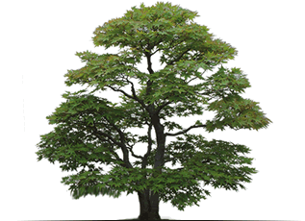VEUILLEZ PRENDRE NOTE QUE LA MUNICIPALITÉ DISTRIBUERA ÉQUITABLEMENT LES PLANTS D’ARBRES, SELON LE NOMBRE DE DEMANDES, ENTRE LES CITOYENS

133, ROUTE 132 | 418-856-3829 POSTE 201 [INFO@RIVIEREOUELLE.CA](mailto:INFO@RIVIEREOUELLE.CA)